**Exercice 1 détaillé :** Faire clignoter une DEL

Dans l’écran d’accueil ci-dessous :

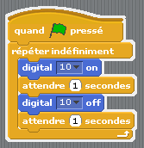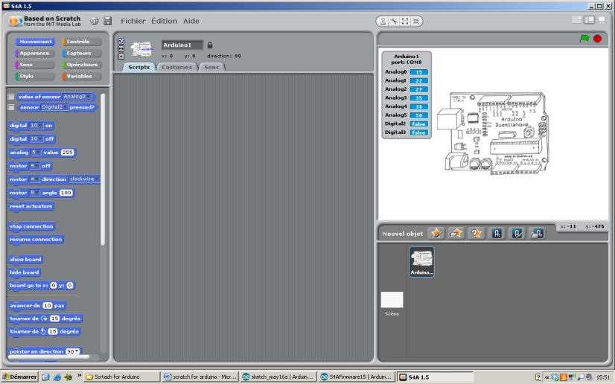

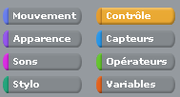

**🖰 1**. Cliquer sur le menu **Contrôle :**

Dans la fenêtre de gauche apparaissent les différentes commandes :

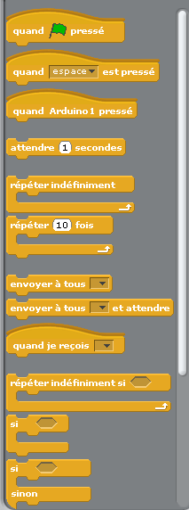

**🖰 2**. Placer les commandes, dans la partie script à l’aide d’un ***Glisser/Déposer****.*

La commande est « *aimantée »*

**🖰3**. Recopier le programme suivant :

|  |  |  |
| --- | --- | --- |
| **Commandes** | **Image** | **Menu** |
| 1 – Placer en début de programme : |  |  |
| 2- Boucle infinie |  |  |
| Assigner la valeur logique **« 1 »** la sortie digitale **10** |  |  |
| Faire une pause pendant **une**  **seconde** |  |  |
| Assigner la valeur logique **« 0 »** la sortie digitale **10** |  |  |
| Faire une pause pendant **une**  **seconde** |  |  |

**🛠4.** Réaliser le branchement permettant de commander la DEL Rouge

**🖰 5.** Cliquer sur le Drapeau vert :  en haut à droite de l’écran

**👓 6. Vérifier que la LED clignote.**

**Exercice 2 :** Afficher une différence de potentiel

*Cet exercice permet de réaliser des calculs (menu opérateur) avec une variable et la valeur d’un signal présent sur une entrée analogique :*

L’affichage de la différence de potentiel présente à l’entrée analogique 0 :

Si la **ddp = 5 V** alors **Analog0 = 1023**.

Si la **ddp = 0 V** alors **Analog0 = 0**

**✍.1.**  En déduire la formule : **ddp = f(analog0)**

**🖰 2.** Création d’une variable **:**

Dans le menu  , puis , inscrire **le nom** puis cliquer sur **OK**

**🖰 3.** Recopier le programme ci-dessous en utilisant les menus **Contrôle**, **Variables** et **Opérateurs.**

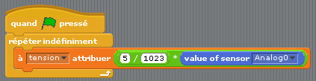

**🛠4.** Réaliser le branchement permettant de lire la ddp aux bornes du potentiomètre : **consigne**

**🖰 🛠 5.** Lancer le programme, faire varier le potentiomètre

**👓 6. Vérifier que la variable crée varie entre 0 et 5.**

**Exercice 3 : Scénarios**

**Réaliser les branchements et programmes permettant de répondre aux scénarios suivant :**

1. Faire varier la vitesse de clignotement d’une DEL, à l’aide d’un potentiomètre.
2. Comment allumer une lampe quand la lumière du jour diminue ?
3. Comment faire varier la luminosité d’une lampe (à l’aide d’un potentiomètre) ?
4. Comment automatiser un chauffage en fonction de la température extérieure et d’une température de consigne ?

*Matériel :* ***Entrées :***

***Température ambiante****:Nous utiliserons pour cela un capteur de température du type LM35. Vout = 0mV + 10mV/°C*

*La tension en sortie est de 0.01 V /°c : à 25 °c Vout = 250 mV.*

***Température de consigne***

***Sorties :***

*Commande d’une* ***DEL*** *simulant le* ***chauffage****.*

*Commande d’un* ***ventilateur*** *simulant la* ***climatisation****.*

**AIDE :**

Pour créer une consigne de température, nous pouvons utiliser une variable :



* Faire un **clic droit** quand le pointeur de la souris est sur la consigne :

Dans le menu qui apparaît choisir : **Potentiomètre**

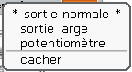

La variable s’affiche alors ainsi :



Vous pouvez maintenant « **définir le min et le max du potentiomètre** » (clic droit).

**Exercice 4 : Commande de servomoteurs :**

**4.1 Vider un bac de ramassage**

Un robot ramasse des objets à l’aide d’une pince et les dépose dans un bac situé sur son châssis. Quand le bac est plein, **l’appui sur un bouton** (*touche* **b** *du clavier*) déclenche une séquence permettant de vider le bac par une rotation de 0 à 105° (un peu plus de 90° pour être sûr que tous les objets qu’il contient vont glisser en dehors du bac), **attendre** 2 secondes puis **revenir à sa position initiale**.

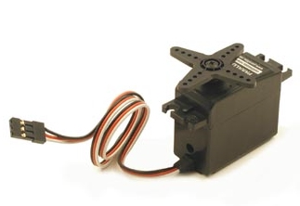**1 – Montage**

|  |  |
| --- | --- |
| On utilise un servomoteur qui permet une rotation de 0 à 180°. Il en existe de plusieurs sortes. Par exemple, mini et standard comme sur la photo ci-contre :   |  | | --- | | Un servomoteur a toujours 2 fils d’alimentation (rouge positif et noir négatif) et un fil (blanc) pour la commande. Il est connecté à un pin de l’Arduino | |

* 1. **Commander un servomoteur à partir d’un potentiomètre :**

Vous devez utiliser la totalité de la course du potentiomètre pour faire varier la position du servomoteur entre 0 et 180°

**Pour aller plus loin :** **Initiation au langage C pour Arduino :**



Avec **l’aide fournie** vous devez traduire, tous les programmes précédemment réalisés, en **langage C pour Arduino**.

1. Faire Clignoter une DEL
2. Afficher une différence de potentiel.
3. Faire varier la vitesse de clignotement d’une LED à l’aide d’un potentiomètre.
4. Allumer une lampe quand le jour diminue.
5. Faire varier la luminosité d’une Lampe à l’aide d’un potentiomètre.
6. Automatiser un chauffage en fonction de la température ambiante et d’une température de consigne.
7. Vider un Bac de ramassage.
8. Commander un servomoteur à partir d’un potentiomètre.